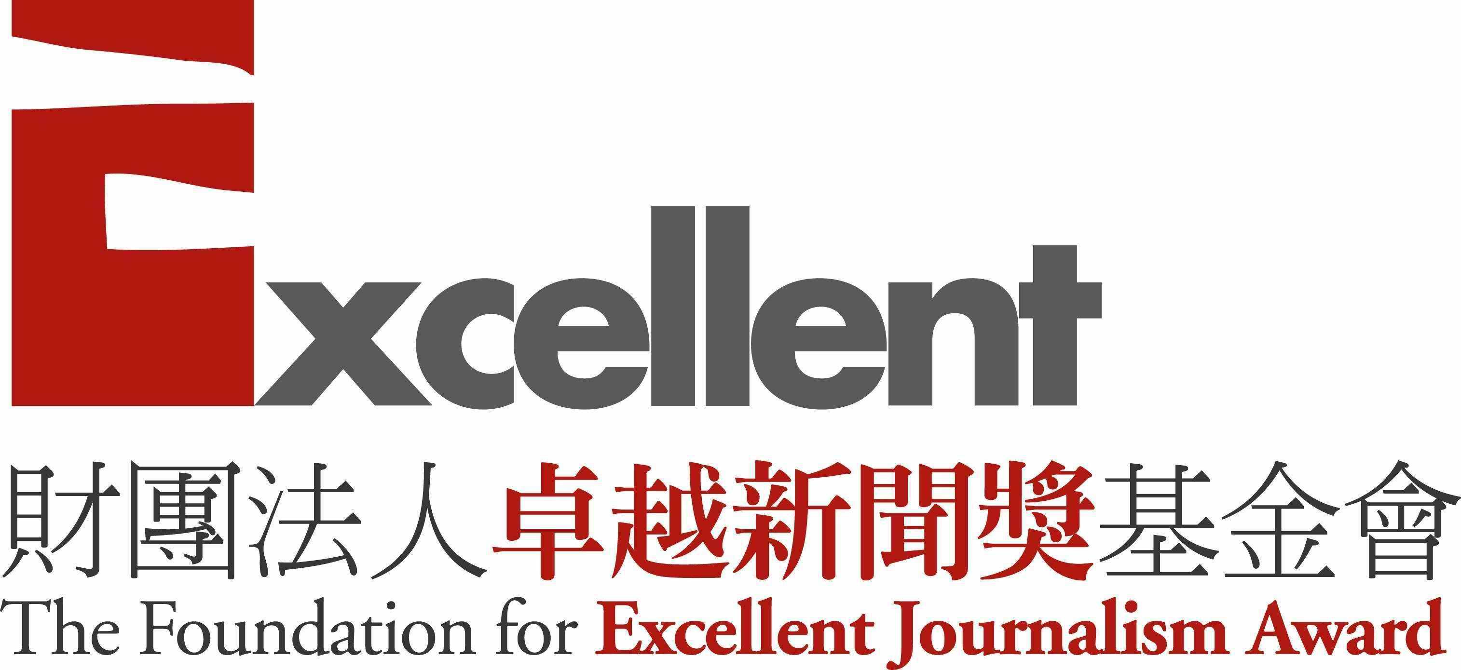

2014亞洲華文新聞專業論壇
聚焦中、港、澳、大馬新聞自由

活動主旨說明：

為促進亞洲華文新聞記者與專業組織之間的交流，分享各地華文媒體發展經驗與現況，卓越新聞獎基金會擬定於本年五月二十七日（二）舉辦「2014亞洲華文新聞專業論壇」，邀請中、港、澳、大馬等地優秀記者及專業組織代表來台，與國內傳播學者、新聞工作者座談交流。

此次論壇討論議題主要聚焦於新聞自由議題。香港、澳門的新聞媒體業日益受到來自北京的壓力，其新聞自由評等屢遭「無國界記者」、「自由之家」等國際組織調降。2014年迄今，香港接連發生《明報》撤換總編輯、商台解僱主持人李慧玲及遭《明報》撤換的總編輯劉進圖遭襲擊等事件，新聞自由面臨嚴峻挑戰，引爆香港媒體記者危機感而多次上街捍衛新聞自由。澳門新聞工作者則以唇亡齒寒來形容自身處境，目前澳門雖然未出現「刀手」對付新聞界，但無形的「黑手」卻一直存在，恐嚇、傳話的事件經常發生，使得澳門新聞界陷入史無前例的新聞審查風暴。

而在中國大陸，新聞自由仍是禁忌話題，「茉莉花革命」之後，中國的輿論及網路審查控制日趨嚴格。2012年後，新聞記者的處境更為艱難，不僅新聞封鎖時有所聞，報導敏感事件的記者動輒被調差、解職，或被迫自行下崗，不少堅持公共知識分子理念的新聞工作者改採獨立媒體、自媒體方式發揮影響力。

至於華文報業具有歷史傳統的馬來西亞，則因威權統治的執政黨長期以立法管制及所有權控制來限制新聞媒體的輿論空間，迫使主流媒體屈從於國家權威而自我審查，其新聞自由排名更落後於港澳，在百位數之後。換言之，對亞洲華文媒體而言，新聞自由可以說是當前最重要也是最迫切的議題。

主辦單位：財團法人卓越新聞獎基金會
時 間：2014年5月27日(二)
會場地點：清華大學台北辦事處（月涵堂）會議廳（台北市金華街110號）
議程：

時間 | 議程內容 | 主持人
08:30  ︱  09:00 | 報到
09:00  ︱  09:15 | 主辦單位致詞並介紹貴賓 | 黃榮村董事長
09:15  ︱  10:45 | （香港）  主講人：麥燕庭（前香港記協主席）  講 題：香港新聞自由－合眾力挽狂瀾  與談人：張鐵志（《號外》雜誌主編）  馮建三（政治大學新聞系教授） | 林東泰先生／  台灣師範大學副校長
10:45  ︱  11:00 | Coffee break
11:00  ︱  12:15 | （馬來西亞）  主講人：黃凌風（《當今大馬》中文版主編）  講 題：開拓新聞自由路－馬來西亞網絡媒體概括  與挑戰  與談人：黃國富（世新大學舍我紀念館博士後研究）  林怡廷（獨立記者，前陽光時務台北特派  員） | 賴鼎銘先生／世新大學校長
12:15  ︱  13:30 | 午餐：會議便當
13:30  ︱  14:45 | （澳門）  主講人：彭靄慈（澳門傳媒工作者協會理事長）  講 題：看得見的黑手－澳門2010後新聞自由的  挑戰  與談人：彭家發（政治大學新聞系退休教授）  鄭明軒（新澳門學社副理事長） | 林元輝先生／  政治大學傳播學院院長
14:45  ︱  15:00 | Coffee break
15:00  ︱  18:00 | （中國大陸場）  主講人：三位大陸資深調查報導記者  與談人：羅世宏（中正大學傳播學系教授）  王毓莉（文化大學大眾傳播系教授） | 胡元輝／  中正大學社會科學院副院長
18:00  ︱  18:15 | 總結及閉幕式 | 黃榮村董事長  邱家宜執行長

